

高爾夫》百位高手同樂會，山溪地「一桿進洞」球友回娘家
羅開Golf 頻道
2025年7月1日 週二 上午6:38
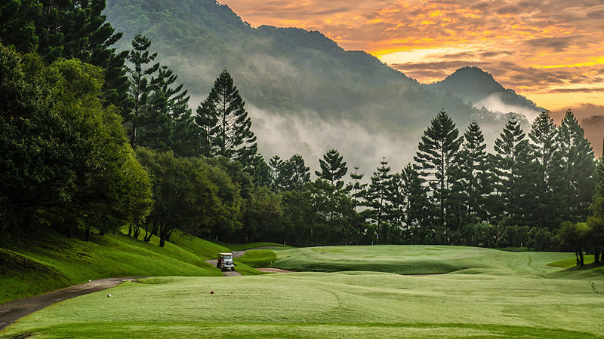
【羅開新聞中心Thomas LO綜合報導 圖提供/山溪地球場】位於新竹縣關西鎮的山溪地高爾夫俱樂部，每天清晨祥雲瑞氣、氤氳靉靆，美景如畫宛如世外桃源。有時候甚至有在仙境揮桿的情境。構思多年，日前訂定於2025年8月30日，假山溪地高爾夫球場，舉辦「山溪地一桿進洞球友回娘家」活動，主辦方希望透過這場進洞之王的高球賽，讓更多球友一窺：如何打出「一桿進洞」的奇招妙法。
山溪地高爾夫球場是北台灣高爾夫球隊，每年例行賽必定安排的一站。球場結合餐飲與住宿，吸引中台灣、南台灣的球隊外地賽，也因此在103年到114年間，這裡就出現了311次的一桿進洞。
由於高爾夫之神的祝福，事先並沒有預告，因此在高球生涯，寫下一桿進洞珍貴紀錄的高爾夫貴賓，通常都沒有擊球進洞瞬間的珍貴畫面，打過一桿進洞的球友，甚至有了錦衣夜行的遺憾。
為了讓曾經在山溪地高爾夫球場締造這難能記錄的高球貴賓，能重返高球巔峰時刻，主辦單位特別安排專業的高球攝影團隊，全記錄這場別開生面的「山溪地一桿進洞球友回娘家高球賽」。
比賽針對曾經在山溪地高爾夫球場打過一桿進洞的球友，參賽人數暫定100人，比賽日期訂於2025年8月30日星期六上午，採取多洞開球、男女混合計分，以新新貝利計算成績。
除了有豐富參加獎，比賽獎項精美禮品、十分豐富，賽後並於山溪地高爾夫俱樂部會館餐廳，舉辦餐敘與頒獎典禮。比賽報名即日起，至2025年7月15日截止。具備報名資格者，可透過山溪地高爾夫俱樂部官方Line ID：@sun1993，或電話：0932-157669，也可以親臨山溪地高爾夫俱樂部櫃台現場報名。
本次活動，除了一桿進洞獎金12,000元，北方國際贊助德國北方暖爐，第12洞加碼「百威大師798ml」12瓶。另外，台灣山葉機車贊助一桿進洞挑戰大獎，第12洞第一位於進洞者，可獲得YAMAHA Vinoora機車乙輛；另有永太興集團贊助，第4洞第一位於進洞者，可獲得三陽蜂鳥CLBCU機車乙輛。
曾經於民國83年一桿進洞的球友許進德，看到「一桿進洞回娘家活動訊息」特別來電報名，他還留存著球場當年頒給他的水晶獎牌，憶起是游森雄董事長親自頒獎給他，之後他還招待球隊回到山溪地球場打球和用餐，花了十幾萬元呢！
許進德說：「打球四十年，『一桿進洞』就三十一年前在山溪地這麼一次，因此特別鍾愛山溪地高爾夫球場。」看到一桿進洞球友回娘家的新聞報導，特別來電報名，期待當天與其他同好暢談此一樂事。
這場別開生面的「山溪地一桿進洞球友回娘家高球賽」，報名情況踴躍，主辦單位期待百位一桿進洞高手，一起揮桿同樂的畫面，祝福這些高球贏家重返巔峰地，再寫史詩般的紀錄。
【山溪地高爾夫球場小檔案】
山溪地高爾夫球場是新竹第一家取得開放許可的合格球場，於民國八十二年底正式完工，球場佔地76公頃，山溪地高爾夫球場堅持拓展高爾夫運動時，也要擁有自然保育的環保觀念，是其球場的一大特色。
以原木建成的山溪地高爾夫俱樂部會館，外觀或內部裝潢都十分雅緻。此外，位於球場旁的萊馥健康休閒渡假村，則提供住宿、餐飲、泳池、水療等多樣的休閒設施，讓球友在遠離塵囂的山林間，渡過一個舒適且健康的假期。

